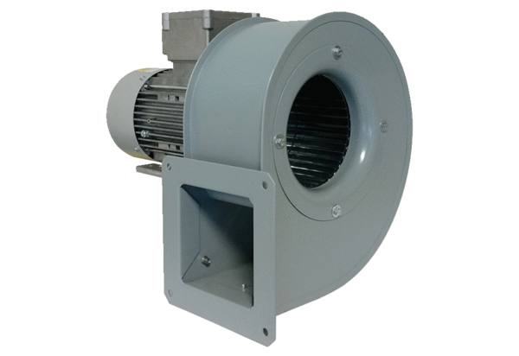Radiális légfúvó GRM 10/2 E ExCsomagolási egység: 1 darabVálaszték: C
Termékszám: 0073.0383Gyártó: MAICO

